14, 15 июля 2021г. на территории МБОУ «СОШ №24» работниками МОУДО «ДЮЦ «Азимут» было проведено Ориент-шоу.
Дети ориентировались на маленькой школьной площадке среди искусственных препятствий. Участники мероприятия при помощи карты прошли заданное число контрольных пунктов, расположенных на местности. Сотрудника ДЮЦ «Азимут» определили результаты по времени прохождения дистанции и по количеству набранных баллов.
Так же для детей были организованы «Веселые старты». Дети соревновались в различных веселых эстафетах (переправа) и конкурсах (чехарда, передай мяч). Эстафеты проходили с использованием спортивного инвентаря. Эстафеты дарят дополнительную возможность детворе общаться и взаимодействовать в коллективе.
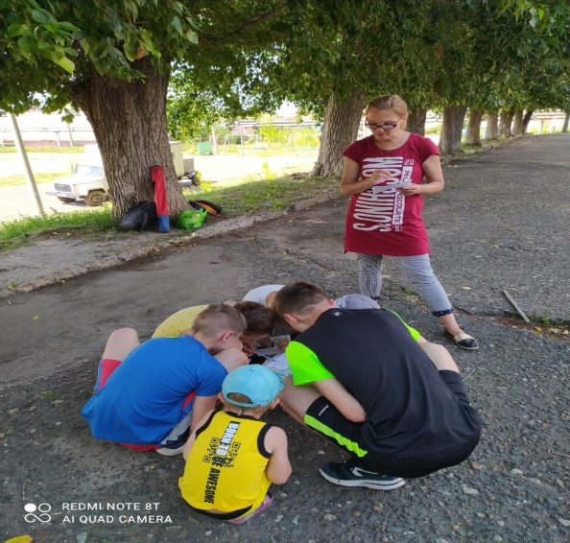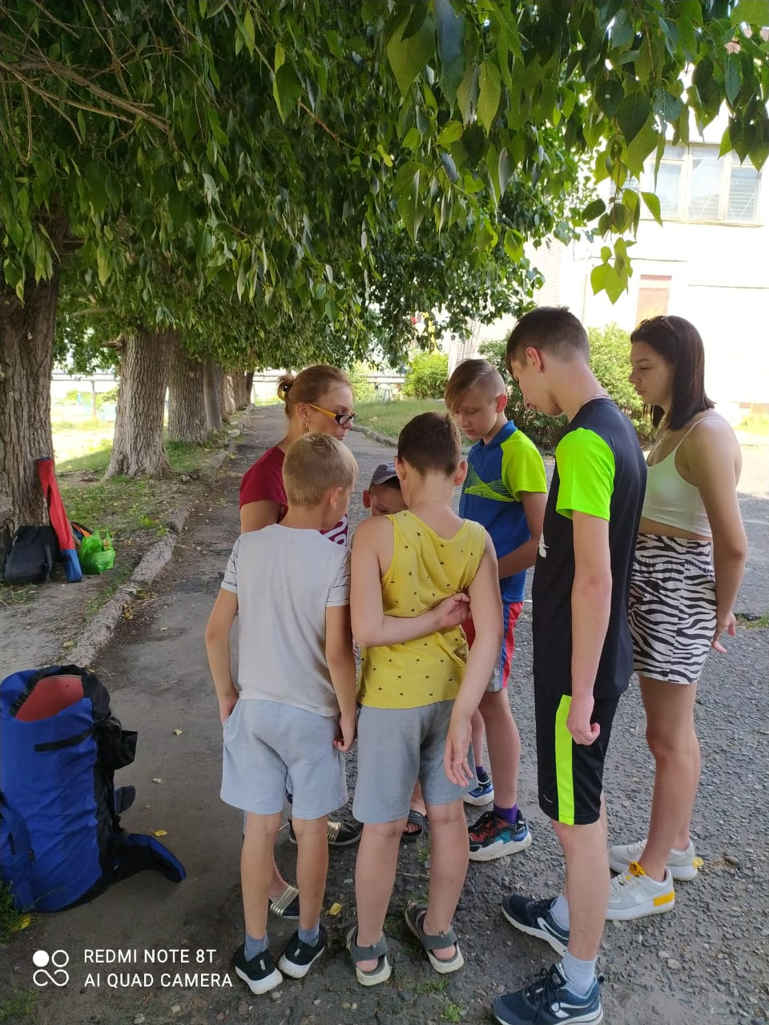
Борьба за призовые места была азартной. Участники мероприятия были награждены памятными призами. Дети получили большое удовольствие от физической активности, а игры на свежем воздухе оставили массу впечатлений и положительные эмоции.
